Определение места повреждения кабеля
Цель:
- Изучить виды и причины повреждений кабельных линий.
- Ознакомиться с основными методами определения места повреждения кабелей.
- Изучить порядок и правила проведения работ.

Содержание
- Виды и причины повреждений кабельных линий.
- Определение характера (вида) повреждения и выбор метода определения зоны и места повреждения.
- Прожиг кабеля.
- Определение места повреждения кабеля.
4.1. Методы определения зоны повреждения кабельных линий.
- Импульсный метод.
- Метод колебательного разряда.
- Петлевой метод.
- Емкостной метод.
4.2. Методы определения места повреждения кабельных линий.
- Индукционный метод.
- Акустический метод.
- Метод накладной рамки.
- Правила и порядок проведения работ по определению места повреждения.

Виды и причины повреждений кабельных линий
По характеру повреждений в кабельных линиях, различают следующие их виды:
- повреждение изоляции, вызывающие замыкание одной фазы на землю;
- повреждение изоляции, вызывающие замыкание двух или трех фаз на землю;
- повреждение изоляции, вызывающие замыкание двух или трех фаз между собой;
- обрыв одной, двух или трех фаз без заземления;
- обрыв одной, двух или трех фаз с заземлением оборванных жил;
- обрыв одной, двух или трех фаз с заземлением не оборванных жил;
- заплывающий пробой изоляции;
- повреждения линий одновременно в двух или более местах, каждое из которых может относиться к одной из вышеуказанных групп.
Однофазные повреждения - самый распространенный вид повреждений силовых кабельных линий напряжением 1-10 кВ. При этом виде повреждений одна из жил кабеля замыкается на его экранирующую оболочку. Однофазные повреждения можно разделить на три группы по значению переходного сопротивления в месте замыкания. К первой группе относятся повреждения с переходным сопротивлением, равным десяткам и сотням мегаом (заплывающий пробой). Ко второй группе относятся повреждения с переходным сопротивлением от единиц ом до сотен килоом и к третьей группе - повреждения с сопротивлением, близким к нулю.
Междуфазные повреждения составляют около 20% всех видов повреждений кабельных линий. Их можно разделить на две группы. К первой относятся повреждения с переходным сопротивлением в месте дефекта, близким к нулю, и ко второй группе - с сопротивлением от единиц килоом до сотен мегаом. В первом случае часто все три жилы свариваются между собой и с экранирующей оболочкой. При большом токе короткого замыкания кабель может перегореть на две части. При междуфазных повреждениях, относящихся ко второй группе, обычно между жилами и оболочкой кабеля имеется переходное сопротивление и замыкание между собой двух жил происходит через экранирующую оболочку. Замыкание двух жил между собой без замыкания на оболочку происходит редко.
Обрыв жил происходит из-за перемещения слоев почвы в местах расположения муфт, вследствие чего происходит вытягивание жил кабеля, а в муфтах, как правило, разрыв жил (растяжка). Разрыв жил кабельных линий может произойти и в целом месте из-за различных механических воздействий или заводского брака.
Причины повреждения кабелей весьма разнообразны, их можно объединить в следующие группы:
- Дефекты, вызванные ошибками проектирования: ухудшение свойств изоляции в результате недопустимого перегрева токами нагрузки из-за ошибочно заниженного сечения жил кабеля; повреждения в аварийных режимах из-за неправильного выбора защитной аппаратуры и т.п.
- Заводские дефекты, возникающие при производстве кабелей: трещины или сквозные отверстия в оболочке; совпадение нескольких бумажных лент; заусенцы на проволоках токопроводящих жил и т.п.
- Дефекты прокладки кабеля: крутые изгибы кабеля на углах поворота трассы; механические повреждения (изломы, вмятины, порезы, перекрутка кабеля);
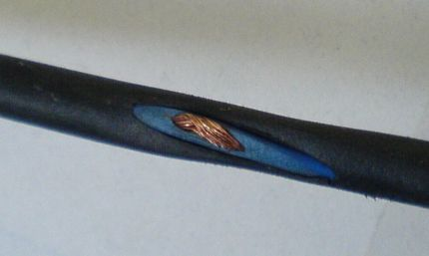
несоблюдение допустимых расстояний до объектов которые могут негативно влиять на кабели (теплотрасса, рельсовые пути электрифицированного транспорта) и т.п.
- Дефекты монтажа муфт: неполная заливка муфты мастикой; плохая опрессовка соединительных гильз; повреждение или загрязнение изоляции кабеля при монтаже муфты и т.п. Более подробно о возможных дефектах монтажа термоусаживаемых муфт можно прочитать, перейдя по ссылке [Перейти!]
- Повреждения в процессе эксплуатации: случайные механические повреждения кабелей (например, кабелей проложенных в траншее в результате проведения земляных работ механизированным способом);
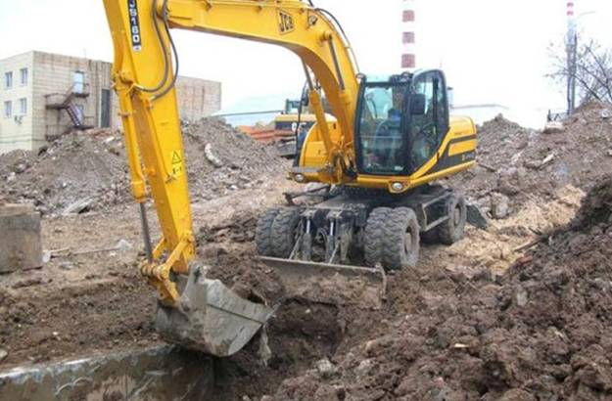
естественное старение изоляции; коррозия металлических элементов кабеля (броня, свинцовая оболочка), вызванная действием блуждающих токов или химическим составом грунта;
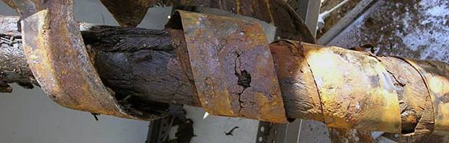
обрыв жил в результате просадки грунта и т.п.

Определение характера (вида) повреждения и выбор метода определения зоны и места повреждения
Для того чтобы выбрать метод поиска места повреждения следует знать характер повреждения кабеля. Для определения характера повреждения кабельной линии она отсоединяется от источника питания и приемников электроэнергии. Вид (характер) повреждения определяется омметром или мегомметром. Наличие пробоя изоляции жилы на оболочку или землю проводится путем поочередного подключения одного конца мегомметра к жилам, а второго – к земле (при этом жилы кабеля на втором конце разомкнуты).
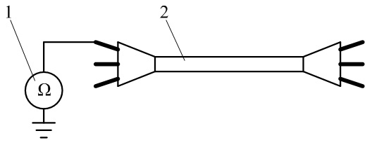
Рисунок. Принципиальная схема определения сопротивления изоляции токоведущей жилы кабеля относительно земли: 1 – мегомметр; 2 – кабель.
Для обнаружения междуфазного замыкания мегомметр подключается поочередно к двум жилам кабеля (при этом жилы кабеля на втором конце разомкнуты).
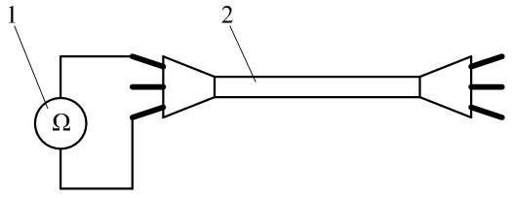
Рисунок. Принципиальная схема определения сопротивления изоляции между двумя токоведущими жилами кабеля: 1 – мегомметр; 2 – кабель.
При определении целостности жил мегомметром предварительно устанавливают закоротку с противоположного конца кабеля, например, между проверяемой жилой и металлической оболочкой.
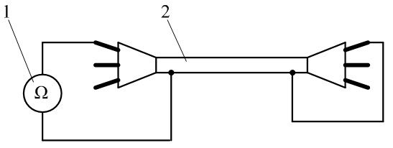
Рисунок. Принципиальная схема определения целостности жил кабеля: 1 – мегомметр; 2 – кабель с металлической оболочкой.
Если жила целая мегомметр покажет нулевое сопротивление, в случае обрыва жилы сопротивление мегомметра будет равно бесконечности.
Омметром или мегомметром выявляются однофазные и междуфазные повреждения с сопротивлением в месте дефекта от нуля до сотен килоом. При большом сопротивлении часто не удается определить вид повреждения указанными приборами, тогда используют высоковольтную испытательную установку. Поочередно, испытывая все три жилы кабельной линии повышенным напряжением относительно оболочки кабеля, выявляют вид дефекта кабеля. Таким способом выявляются повреждения вида: "заплывающий пробой", однофазные и междуфазные, разрывы (растяжки) кабеля, повреждения в концевых воронках.
После проведения всех необходимых измерений составляется схема вида повреждения кабельной линии, которая заносится в протокол измерения.

Таблица – Выбор методов определения места повреждения кабеля
Вид повреждения | Переходное сопротивление после прожигания, Ом | Метод определения зоны повреждения | Метод определения места повреждения на трассе кабельной линии
Замыкание жилы на оболочку | 0-40 | Импульсный,  Петлевой | Метод измерения потенциалов,  Накладной рамки
Замыкание жилы на оболочку | 40-200 | Импульсный,  Колебательного разряда,  Петлевой | Акустический,  Метод измерения потенциалов
Замыкание жилы на оболочку | 200-300 | Колебательного разряда,  Петлевой | Акустический
Замыкание двух или трех жил между собой (и на землю) в одном месте | 0-40 | Импульсный,  Петлевой (если есть неповрежденная жила) | Индукционный
 | 40-200 | Импульсный,  Колебательного разряда | Индукционный,  Акустический
 | 200-3000 | Колебательного разряда | Индукционный,  Акустический
Двойное замыкание на землю | 0-200 | Импульсный | Акустический с предварительным разрушением мостика
Двойное замыкание на землю | 200-3000 | Колебательного разряда,  Петлевой | Акустический с предварительным разрушением мостика
Обрывы токопроводящих жил без замыкания на землю | Выше 10⁶ | Импульсный,  Колебательного разряда,  Емкостной | Акустический
Обрывы токопроводящих жил с замыканием на землю | 0-200 с дожиганием до двухфазного короткого замыкания | Импульсный | Индукционный
Обрывы токопроводящих жил с замыканием на землю | Выше 200 | Колебательного разряда | Акустический
Заплывающий пробой | Выше 10⁷ | Колебательного разряда | Акустический

Прожиг кабеля
Для определения места повреждения необходимо иметь малое переходное сопротивление в месте повреждения кабельной линии. Снижение переходного сопротивления до необходимого уровня (несколько десятков Ом) осуществляется прожиганием изоляции в месте повреждения с помощью специальных установок.
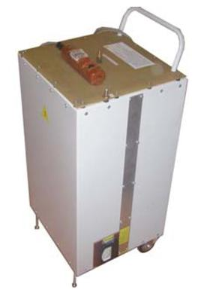
Рисунок. Установка для прожига кабеля ВУПК-03-25
Обычно установки выполняют прожиг за несколько ступеней, например, в установке ВУПК-03-25 таких ступеней пять. На первой ступени на кабель подается напряжение в несколько десятков киловольт при этом ток прожига составляет несколько десятых ампера. После нескольких минут повторения пробоя изоляции кабеля – переходное сопротивление и соответственно напряжение пробоя уменьшаются – разрядное напряжение снижают до значения, позволяющего включение второй ступени прожигания и так далее до последней ступени прожига. Таким образом, по мере снижения напряжения пробоя и переходного сопротивления уменьшается напряжение установки, что позволяет увеличить максимальный ток, проходящий через место повреждения. На последней ступени ток проходящий через место повреждения может достигать сотни ампер. В идеальном случае после прожига образуется металлическое соединение в месте повреждения изоляции (т.е. между жилами или между жилой и металлической оболочкой).
В современных установках полный цикл прожига выполняется непрерывно, автоматически, т.е. без ручного переключения ступеней оператором, что приводило к прерыванию горения дуги, увеличивало время прожига и создавало возможность для «заплывания» пробоев.
После прожигания изоляции поврежденной жилы проверяют целостность изоляции остальных жил, так как возможно их повреждение. Если обнаружится пробой, проводят новый цикл прожигания этих жил, а место повреждения определяют по схеме «жила – жила».
Если при прожигании изоляции напряжение не уменьшается или после нескольких пробоев при сниженном напряжении электрическая прочность изоляции вновь возрастает, прожигание прекращают. Данный вид повреждения изоляции называют заплывающим пробоем, он является характерным для соединительных муфт.
Если место повреждения кабеля находится в воде, то прожиг характеризуется устойчивым протеканием тока определенного значения (несколько ампер, при напряжении установки в несколько киловольт). Причем переходное сопротивление не снижается меньше чем до 2 - 3 кОм.
При прожигании мест повреждений кабельных линий, проложенных в туннелях, коллекторах, подвалах и других помещениях, необходимо выставлять наблюдателей для обнаружения мест повреждений и предотвращения возможности возгорания кабелей.

Определение места повреждения кабеля

Методы определения зоны повреждения кабельных линий
В кабельных линиях определяют сначала зону повреждения, а затем уточняют место повреждения непосредственно на трассе.
Для определения зоны повреждения линии применяют следующие методы: импульсный, колебательного разряда, петли и емкости.

Импульсный метод
Импульсный метод применяется для определения расстояния до места повреждения в кабельных линиях при однофазных и межфазных замыканиях, а также при обрывах жил. Работы производят с помощью приборов называемых рефлектометрами.
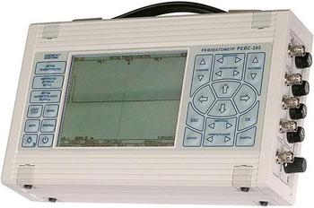
Рисунок. Рефлектометр РЕЙС-305
Прибор посылает в кабель кратковременный импульс тока, который дойдя до места повреждения отражается и возвращается обратно. Характер повреждения кабеля (короткое замыкание или обрыв) определяют по изображению, появляющемуся на экране прибора.
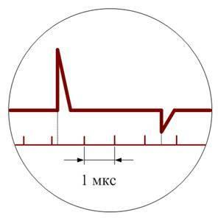 | 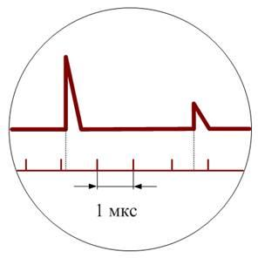
а | б
Рисунок. Экран прибора при определении зоны повреждения кабеля импульсным методом: а – при коротком замыкании жил кабеля; б – при обрыве жилы.
Время прохождения импульса определяют по экрану прибора.
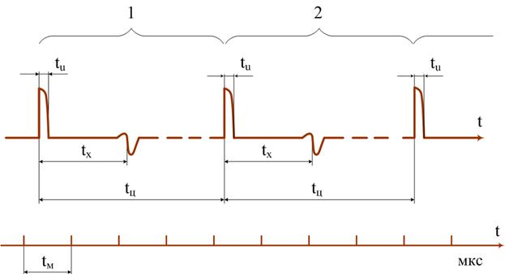
Рисунок. Временная развертка зондирующих отраженных сигналов при импульсном методе определения мест повреждения: 1, 2, ..., m – единичные процессы, повторяющиеся с частотой 500 - 1000 Гц.
Расстояние до места повреждения {L} можно определить, зная время прохождения импульса {t_{x}} и скорость его распространения {υ}.
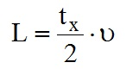
Так как переменная {t_{x}} – это время прохождения импульса до места повреждения кабеля и обратно к генератору импульса, то его следует разделить на два.
Скорость распространения импульса практически постоянна (для силовых кабельных линий 3-35 кВ она составляет 160 м/мкс) и окончательно формула для определения расстояния до места повреждения кабеля имеет следующий вид
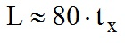
Достоинствами этого метода являются быстрота, наглядность и простота измерений; возможность определения любых видов повреждений, в том числе в разных местах кабеля при условии, что переходное сопротивление не превышает 150-200 Ом. При этом, как правило, достаточно произвести измерения только на одном конце линии, не производя никаких присоединений на противоположном ее конце, независимо от длины и типа кабельной линии.
Разновидностью импульсного метода является импульсно-дуговой метод определения зоны повреждения кабеля. Данный метод позволяет выявлять высокоомные повреждения (переходное сопротивление в месте повреждения свыше 1 кОм) с точностью импульсного метода.
В отличии от импульсного метода где в кабель подается низковольтный импульс (амплитудой в несколько вольт), сущность импульсно-дугового метода заключается в том, что с помощью генератора высоковольтных импульсов (амплитудой до нескольких десятков киловольт) в месте повреждения кабеля создается кратковременная электрическая дуга, низкое сопротивление которой отражает импульс рефлектометра.
Метод не требует предварительного прожига изоляции и особенно эффективен при работе на кабелях с полиэтиленовой оболочкой. Реализация импульсно-дугового метода осуществляется при использовании дополнительного оборудования – генератора высоковольтных импульсов.

Метод колебательного разряда
Метод колебательного разряда заключается в измерении периода (или полупериода) свободных (собственных) колебаний, возникающих в заряженной кабельной линии при пробое изоляции в месте повреждения. Эти колебания характеризуются периодическим распространением электромагнитной волны от места повреждения до конца линии и обратно с постепенным затуханием процесса.
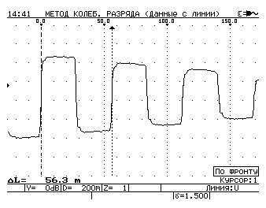
Рисунок. Вид экрана рефлектометра РЕЙС-305 при определении расстояния до места повреждения методом колебательного разряда
Таким образом, поврежденная жила кабеля заряжается от выпрямительной установки до напряжения пробоя. При пробое изоляции происходит разряд в кабеле колебательного характера. При этом расстояние до места повреждения кабеля пропорционально периоду свободных колебаний. Период колебаний {Т} этого разряда соответствует времени четырехкратного пробега волны до места повреждения, поэтому:
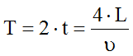
где L – расстояние до места пробоя; υ – скорость распространения волны колебания, равная 160∙м/мкс; t – полупериод колебаний.
Таким образом, расстояние до места повреждения будет равно:
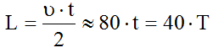
Данный метод применяется для определения расстояния до места повреждения в силовых кабелях при замыканиях, носящих характер «заплывающего» пробоя.

Петлевой метод
Метод петли применяют для определения зоны повреждения при одно- и двухфазных замыканиях при наличии одной неповрежденной жилы или параллельного кабеля с неповрежденными жилами.
Метод основан на принципе измерительного моста постоянного тока, позволяющего определить отношение сопротивлений поврежденной жилы кабеля от места измерения до точки замыкания и обратной петли. Для этого поврежденную и неповрежденную жилы кабеля соединяют на одном конце линии перемычкой в форме петли (см. рисунок ниже). В результате образуется четырехплечевой мост, состоящий из регулируемых сопротивлений: R₁ – сопротивление моста подключенное к неповрежденной жиле кабеля и R₂ – сопротивление моста подключенное к поврежденной жиле кабеля, а также сопротивлений жил кабеля: R_{x} – пропорционального длине участка кабеля L и R_{у} – пропорционального длине участка кабеля 2L_{к} - L.
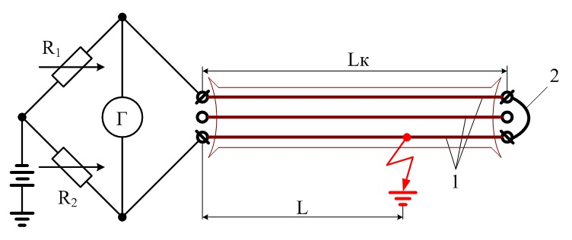
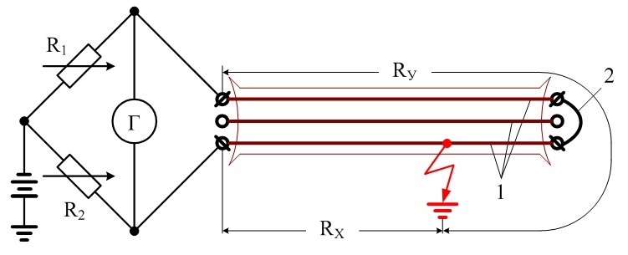
Рисунок. Принципиальная схема определения места повреждения кабеля методом петли: 1 – фазы испытываемой кабельной линии; 2 – перемычка (закоротка); L_{к} – длина кабельной линии; L – расстояние до места повреждения; Г – гальванометр; ИП – источник питания; R₁, R₂ – регулируемые плечи моста; R_{x} – сопротивление участка кабеля L; R_{у} – сопротивление участка кабеля 2L_{к} - L.
Регулируя сопротивления R₁ и R₂ устанавливают стрелку гальванометра в нулевое положение, что соответствует равновесию плеч моста
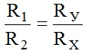
Поскольку сопротивление жилы прямо пропорционально ее длине (расстояние до места повреждения L пропорционально сопротивлению этого участка кабеля R_{x}), то расстояние от места измерения до места повреждения кабельной линии можно определяется по формуле
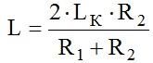
Для проверки точности измерения следует поменять концы проводов идущие от прибора (моста) к кабелю и провести новое измерение, при этом будет найдено расстояние 2L_{к} - L. Если результаты обоих измерений в сумме заметно отличаются от двойной длины кабеля, то измерения произведены неточно и их надо повторить, предварительно проверив все контакты в схеме.
В качестве технических средств определения зоны повреждения силовых кабелей в основе работы которых лежит петлевой метод в настоящее время применяются мосты постоянного тока Р333, Р333-М1.
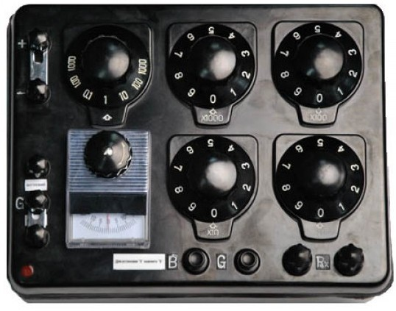
Рисунок. Прибор для определения зоны повреждения кабеля петлевым методом – мост Р333-М1
Петлевой метод был самым первым методом отыскания места повреждения. В настоящее время петлевой метод для определения зоны повреждения кабеля практически не применяется, так как он недостаточно точен, трудоемок и не позволяет определить место обрыва жилы без ее замыкания на оболочку.

Емкостной метод
Емкостной метод применяют для определения зоны повреждения при обрывах одной или нескольких жил кабельной линии. Основа метода – зависимость емкости кабеля от его длины. Емкость оборванной жилы измеряют с помощью моста переменного тока или баллистического гальванометра на постоянном токе.
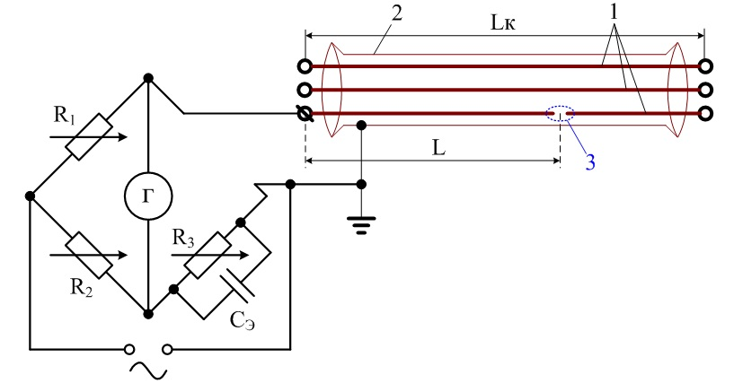
Рисунок. Схема определения места повреждения емкостным методом с помощью моста переменного тока: 1 – жилы кабелей; 2 – оболочка; 3 – место обрыва жилы кабеля.
В первом случае плечи моста переменного тока образуются регулируемыми комбинированными сопротивлениями R₁ и R₂, емкостью поврежденной (измеряемой) жилы C_{x} и эталонной емкостью С_{э} с регулируемым сопротивлением R₃. К одной диагонали моста подводят переменное напряжение звуковой частоты (обычно 1000 Гц), ко второй – подключают телефон или усилитель переменного тока со стрелочным индикатором. Регулируя сопротивления R₁ и R₂, эталонную емкость С_{э} и сопротивление R₃, получают практически равные по величине и фазе падения напряжений на сопротивлениях R₁ и R₂. Это соответствует минимальной слышимости (или минимальному отклонению стрелки индикатора), т.е. равновесию плеч моста
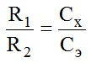
Из полученного соотношения определяют емкость поврежденной (измеряемой) жилы относительно земли:
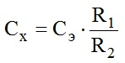
Аналогично определяют емкость поврежденной жилы с другого конца кабеля.
Измерение с помощью баллистического гальванометра производится следующим образом.
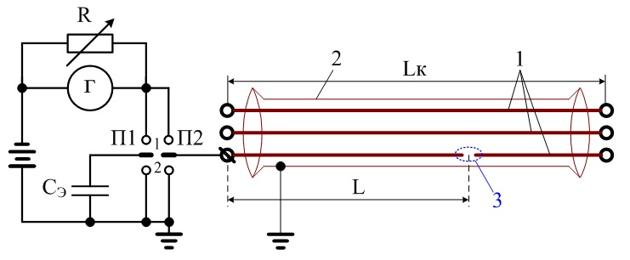
Рисунок. Схема определения места повреждения емкостным методом с помощью баллистического гальванометра на постоянном токе: 1 – жилы кабелей; 2 – оболочка; 3 – место обрыва жилы кабеля; П1 и П2 – переключатели.
Сопротивлением R устанавливают минимальную чувствительность гальванометра, а переключатель П2 устанавливают в положение 1. При этом зарядный ток, протекая через гальванометр в емкость поврежденной жилы кабеля, отклоняет стрелку гальванометра на угол α₁. Сопротивлением R повышают чувствительность для получения четкого замера. Измерение производят 3-4 раза и берут среднее значение. Перед каждым измерением емкость жилы кабеля разряжается установкой переключателей в положение 2. Далее определяется угол отклонения стрелки гальванометра α_{э} на эталонной емкости при том же самом положении сопротивления R. Емкость поврежденной жилы будет равна
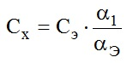
Аналогично определяют емкость поврежденной жилы с другого конца кабеля.
Расстояние до места повреждения вычисляют по формуле
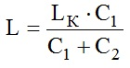
где С₁ и С₂ – емкости участков поврежденной жилы, измеренные с одного и другого концов кабеля; L_{к} – длина кабельной линии.
По быстроте и точности измерения емкостной метод существенно уступает импульсному и в настоящее время широко не применяется. В качестве технических средств определения зоны повреждения силовых кабелей в основе работы которых лежит емкостной метод в настоящее время используют прибор ИРК-ПРО АЛЬФА.
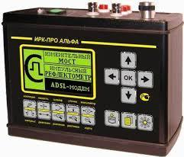
Рисунок. Прибор для определения зоны повреждения кабеля емкостным методом – ИРК-ПРО АЛЬФА

Методы определения места повреждения кабельных линий
Для определения места повреждения непосредственно на трассе чаще всего применяются следующие методы: индукционный, акустический и метод накладной рамки.

Индукционный метод
Индукционный метод применяют для отыскания мест пробоя изоляции жил между собой, а также при обрыве линии с одновременным замыканием жил между собой.
При пропускании по кабелю однофазного переменного тока вокруг кабеля образуется магнитное поле, значение которого зависит от значения тока. Если в поле кабеля внести рамку (антенну) из проволоки, то изменяющееся поле будет наводить в ней ЭДС и при замыкании контура рамки в телефоне возникнет ток и появится звучание на всей неповрежденной трассе кабеля, за местом повреждения звук в телефоне пропадает. Чем выше частота тока, тем отчетливее звук. Чтобы звучание испытуемого кабеля отличалось от звучания других кабелей, по нему с помощью генератора звуковой частоты пропускают ток частотой 800-1200 Гц.
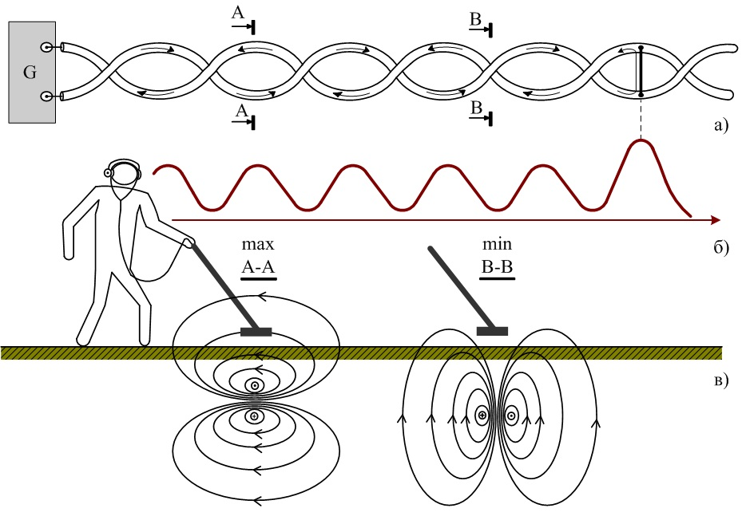
Рисунок. Иллюстрация индукционного метода отыскания места повреждения кабеля (при вертикальном расположении оси антены): а – схема подключения кабеля к источнику однофазного переменного тока; б – характер звукового сигнала в наушниках при движение по трассе кабельной линии; в – характерные картины электромагнитного поля вокруг кабеля.
При перемещении антенны над осью кабеля (до места повреждения) будут наблюдаться периодические усиления и ослабления ЭДС (звукового сигнала), обусловленные скруткой жил кабеля с шагом 1-2,5 м. При этом вертикальному расположению жил кабеля, по которым протекает ток от генератора звуковой частоты, будут соответствовать наибольшие значения ЭДС (звукового сигнала), так как антенна в этом случае пронизывается наибольшим потоком, а горизонтальному расположению – минимальные значения ЭДС.
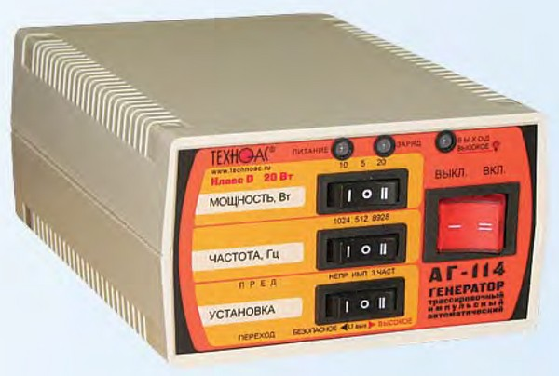
Рисунок. Генератор АГ-114 применяемый для поиска места повреждения силовых кабелей индукционным методом.
Над местом повреждения сигнал, как правило, усиливается, что обусловлено переходом тока с жилы на жилу. За местом повреждения на расстоянии не более половины шага скрутки жил кабеля сигнал затухает. При прокладке кабеля в трубе или при заглублении трассы кабеля также наблюдается сильное ослабление сигнала.
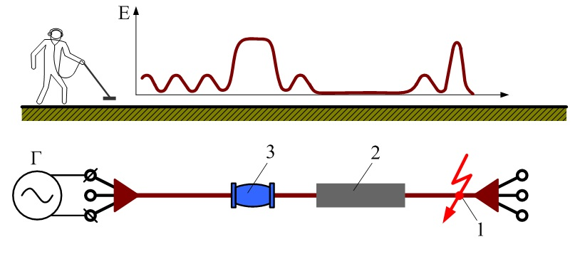
Рисунок. Определение места повреждения кабеля индукционным методом: 1 – место повреждения; 2 – труба; 3 – соединительная муфта; Г – генератор звуковой частоты.
Чтобы не перепутать место повреждения и участки кабеля с ослабленным сигналом, следует обратить внимание на концевой эффект, проявляющийся в усилении сигнала. В сомнительных случаях генератор включают поочередно с одного и другого конца кабеля. При наличии повреждения сигнал будет прекращаться в одном и том же месте.

Акустический метод
Акустический метод практически универсален и во многих кабельных сетях является основным методом. Им можно определять повреждения различного характера: однофазные и междуфазные замыкания с различными переходными сопротивлениями, обрывы одной, двух или всех жил. В отдельных случаях возможно определение нескольких повреждений на одной кабельной линии. Метод применяется для определения мест повреждения в силовых кабельных линиях, носящих характер «заплывающего» пробоя, а так же может быть применен при замыканиях с переходным сопротивлением, обеспечивающим устойчивые искровые разряды, и при обрыве жил кабеля.
Сущность метода заключается в создании в месте повреждения мощных электрических разрядов и фиксации на поверхности земли звуковых колебаний с помощью чувствительных приемных устройств. Для создания мощных разрядов в месте повреждения электрическая энергия предварительно накапливается в высоковольтных конденсаторах или в емкости самого кабеля путем заряда от выпрямительной установки.
Запасенная энергия пропорциональна емкости {С} и квадрату напряжения {U}.
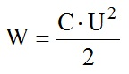
При достижении напряжения пробоя эта энергия расходуется за очень короткое время (десятки микросекунд) и в месте повреждения происходит мощный удар. Звук от этого удара распространяется в окружающей среде и может быть прослушан на поверхности земли. Обычно периодичность разрядов составляет 2-3 секунды.
В зависимости от характера повреждения кабеля собирают соответствующую схему измерения.
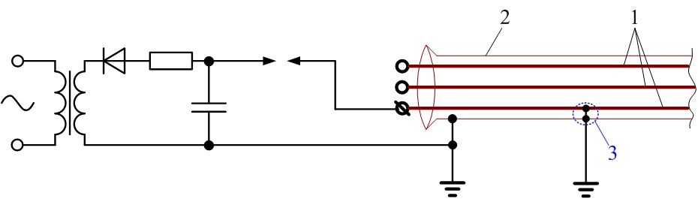
Рисунок. Схема определения места повреждения при замыкании между жилой и заземленной оболочкой (землей): 1 – жилы кабеля; 2 – оболочка кабеля; 3 – место повреждения.
Напряжение пробоя искрового промежутка не должно превышать 70% испытательного напряжения для кабеля данного типа. Практически для силовых кабелей с рабочим напряжением до 1, 6, 10 и 35 кВ напряжение импульсов не должно превышать 8, 25, 30 и 40 кВ соответственно.
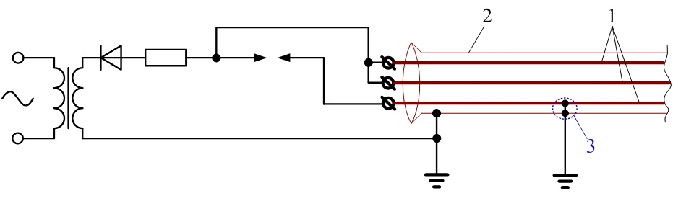
Рисунок. Схема определения места повреждения при замыкании между жилой и заземленной оболочкой (землей) при использовании в качестве зарядной емкости жил кабеля: 1 – жилы кабеля; 2 – оболочка кабеля; 3 – место повреждения.
При повреждениях с заплывающим пробоем и обрывах жил напряжение на кабель подается непосредственно от выпрямительной установки, при этом напряжение пробоя в месте повреждения может быть доведено до испытательного.
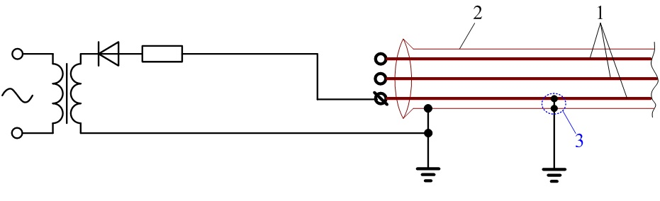
Рисунок. Схема определения места повреждения при заплывающем пробое: 1 – жилы кабеля; 2 – оболочка кабеля; 3 – место повреждения.
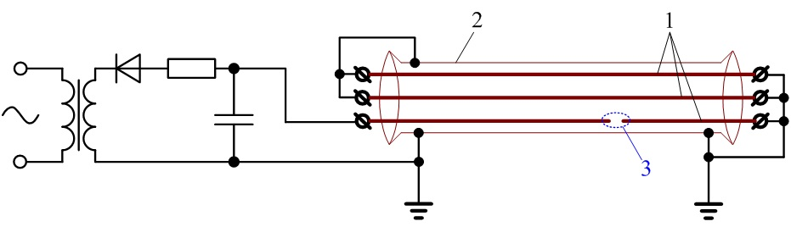
Рисунок. Схема определения места повреждения при обрыве жил кабеля: 1 – жилы кабеля; 2 – оболочка кабеля; 3 – место повреждения.
Практически возникновение устойчивого искрового разряда в месте повреждения обеспечивается при значении переходного сопротивления 40 Ом и более. При меньших значениях переходного сопротивления и металлических замыканиях на оболочку акустический метод не может быть применен. В этих случаях проводящий мостик в месте повреждения разрушают пропусканием больших разрядных токов.
В настоящее время для создания в месте повреждения кабеля искровых разрядов применяют генераторы акустических ударных волн. Генератор имеет конденсаторы, которые заряжаются и затем разряжаются в дефектный кабель через рабочий искровой промежуток.
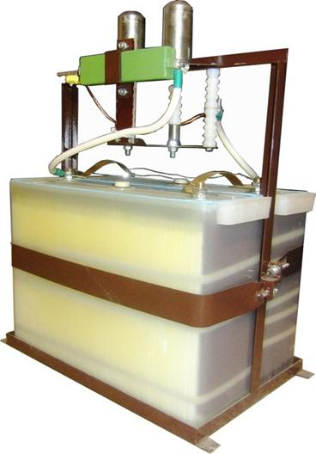
Рисунок. Генератор акустических ударных волн
Место повреждения кабеля определяется по максимальной слышимости звука разрядов. Обычно зона слышимости на поверхности земли колеблется от 2 до 15 метров в зависимости от свойств грунта. Наибольшую зону слышимости обеспечивают плотные и однородные грунты, наименьшую зону – рыхлые грунты, шлак, строительный мусор.

В случае, если зона повреждения располагается на расстоянии 10-50 м от оживленной автострады, то поиск повреждения рекомендуется проводить в ночное время, т. к. шум машин не позволит выделить акустический сигнал.
Применение акустического метода наиболее целесообразно для кабелей проложенных в земле и под водой. При прокладке хотя бы части кабельной трассы в кабельных каналах и коллекторах не рекомендуется использовать акустический метод из-за опасности возникновения пожара. Последнее обусловлено тем, что протекающие в момент разряда большие импульсные токи вызывают в местах соприкосновения с заземленными конструкциями и с другими кабелями искрение, что может привести к загоранию краски, покрытия кабеля и т.д.

Метод накладной рамки
Метод накладной рамки является разновидностью индукционного метода. Его применяют для определения места короткого замыкания между жилой кабеля и металлической оболочкой. Данный метод можно использовать, как для открыто проложенных кабелей, так и для кабельных линий, проложенных в земле. В последнем случае необходимо предварительно произвести раскопку нескольких шурфов в зоне повреждения кабеля.
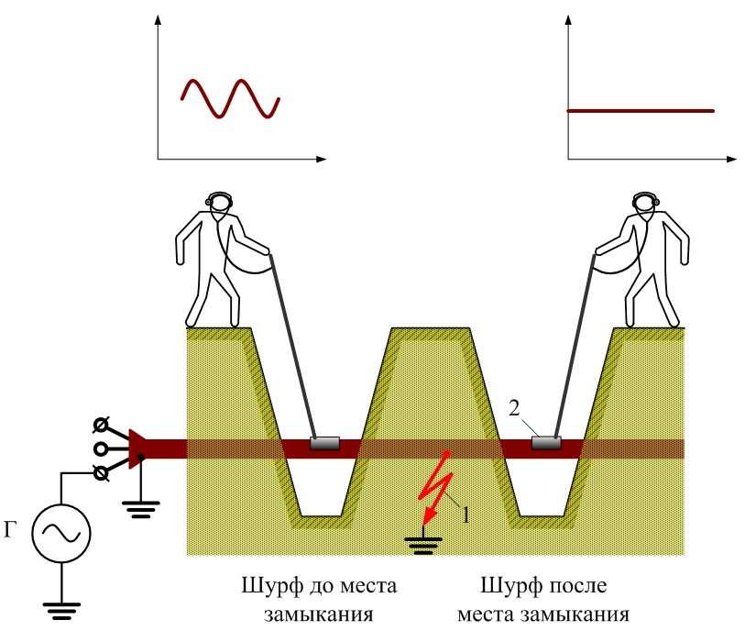
Рисунок. Отыскание места замыкания на землю методом накладной рамки: 1 – место замыкания на землю; 2 – накладная рамка.
Сущность метода аналогична индукционному. После подключения генератора на кабель накладывают рамку с телефоном и поворачивают ее вокруг оси кабеля. Если измерение производится до места повреждения, то за один поворот рамки будет прослушиваться два максимума и два минимума звукового сигнала. За местом повреждения при повороте рамки будет прослушиваться монотонный звук.
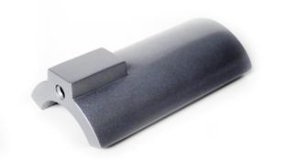 | 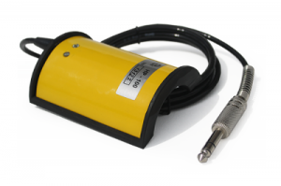
а | б
Рисунок. Накладные рамки: а – НР-08; б – НР-100.

Правила и порядок проведения работ по определению места повреждения
Наиболее частым видом повреждений в кабельных сетях являются случайные или аварийные соединения с землей одного из токопроводов, находящимся под напряжением. Работа кабельной сети с замыканием на землю допускается, но является крайне нежелательной. Поэтому при возникновении замыкания на землю персонал должен немедленно приступить к отысканию места повреждения.
Предприятия, эксплуатирующие кабельные линии, должны иметь электротехнические лаборатории, оснащенные аппаратами для определения мест повреждения, измерительными приборами и передвижными измерительными и испытательными установками.
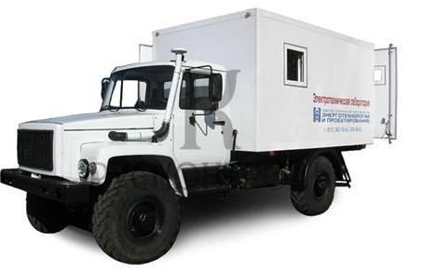
Перечислим требования, предъявляемые к передвижным лабораториям, которые касаются безопасности работы персонала лаборатории.
- Питающий кабель кроме автомата защиты должен иметь рубильник, обеспечивающий видимый разрыв.
- Силовой отсек должен быть оснащен блокирующим устройством, которое обеспечивает срабатывание защиты при любой попытке проникновения в силовой отсек.
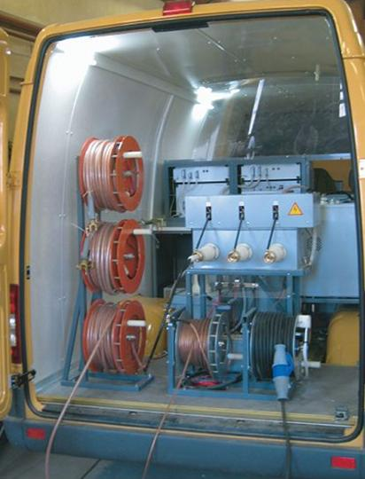
Рисунок. Силовой отсек передвижной электротехнической установки.
- При подаче испытательного напряжения должна быть обеспечена одновременная подача звукового и светового сигналов.
- Лаборатория должна иметь три заземления: рабочее, основное и контрольное. Контрольное заземление должно иметь связь с блоком безопасности, который контролирует как перепады напряжения питания электрооборудования, так и появление потенциального напряжения на заземляющем устройстве. В случае возникновения опасного потенциала оператор при помощи светового табло получает сигнал, а соответствующие цепи автоматики отключают испытательные установки, обеспечив тем самым безопасность проведения работ.
- В отсеке оператора должна иметься кнопка для экстренного отключения установки, причем кнопка должна быть установлена в наиболее удобном для доступа месте.
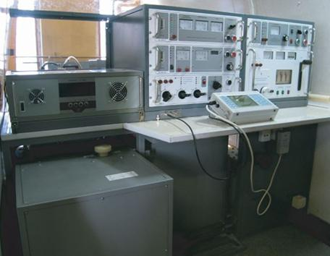
Рисунок. Отсек оператора передвижной электротехнической установки.
К проведению работ по отысканию места замыкания на землю может быть допущен персонал, прошедший специальную подготовку и проверку знаний по правилам испытаний с подачей повышенного напряжения. Работы, проводимые с использованием передвижной испытательной установки, должны выполняться по наряду. Допуск к испытаниям осуществляет руководитель работ, а если он не назначен, то производитель работ. Такие работы должна производить бригада в которой производитель работ имеет группу 4, член бригады – 3, работник для охраны – 2.
Комплекс работ по определению места повреждения кабеля включает следующие основные этапы:
- Отключение кабеля с обеих сторон, т.е. кабельная линия должна быть отсоединена от источника питания, от линии также должны быть отключены все электроприёмники.
- Проверка отсутствия напряжения на кабельной линии.
- Наложение защитного заземления на каждую фазу кабельной линии. Корпус передвижной испытательной установки заземляется отдельным заземляющим проводником из гибкого медного провода.
- Определение характера (вида) повреждения и выбор метода определения зоны и места повреждения.
- Прожиг кабеля (при необходимости).
- Определение зоны повреждения кабеля.
- Определение места повреждения кабеля.

